北京市丰台区2014年中考二模物理试题及答案
2014.5

注 意  事 项 | 1．考生要按要求在答题纸卡上作答，题号要对应，字迹要工整。  2．考试结束，将试卷和答题卡一并交回。

一、单项选择题（下列各小题均有四个选项，其中只有一个选项符合题意。共28分，每小题2分）
1. 下列措施中，为了加快蒸发的是
A．酒精灯不用时盖上灯帽 B．游完泳上岸后要赶快披上毛巾
C．用保鲜袋装蔬菜并放入冰箱内 D．将湿手放在热风干手机下面吹
2. 如图1所示的四种现象中，由于光的反射形成的是
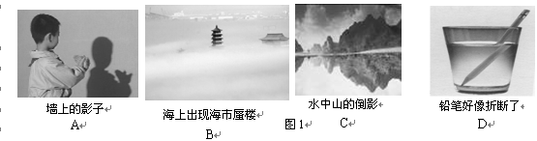
3．图2所示的用具中，属于费力杠杆的是
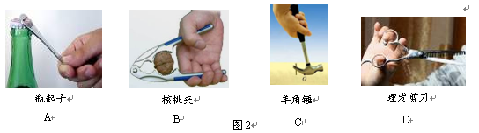
4. 关于能源，下列说法正确的是
A. 电能、水能、太阳能等都属于一次能源
B. 核能、地热能等属于新能源
C. 煤炭、天然气等属于可再生能源
D. 石油、煤炭、天然气等属于二次能源
5. 下列事例中发生的物态变化过程，放热的是
A．春天，湖面结的冰融化了 B．夏天，洒在室内地面上的水不见了
C．深秋，屋顶的瓦上结了一层霜 D．冬天，室外冻冰的衣服变干了
6. 下列说法错误的是
A．负电荷定向移动可以形成电流
B．物理学规定正电荷定向移动的方向为电流方向
C．在电源外部，电流从电源正极经用电器流向负极
D．金属导体中自由电子定向移动的方向和电流方向相同

7. 炎热的夏天，小雷家新安装了空调。当空调运转时，只要将完好的电水壶插头插入插座，空气开关就跳闸，分析原因可能是
A．电水壶的插头没插入前，插座就短路了
B．电路中用电器的总功率过大
C．电路中总电流小于空气开关的额定电流
D．电线过细而电阻大造成电路电流过大
8. 如图3所示的几个实验中，能反映电动机工作原理的是
A．图甲中，使磁场中的线圈转动，会发现电流表指针发生偏转
B．图乙中，使导体AB沿箭头所示方向左右摆动，电流表指针发生偏转
C．图丙中，给带有铁芯的线圈通电，它能吸住铁块及重物
D．图丁中，闭合开关，处在磁场中的导体棒ab中有电流通过时，它就会运动起来
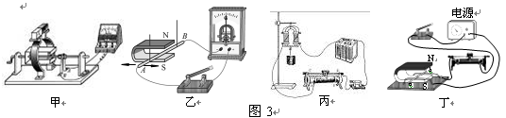

9. 甲、乙两个完全相同的物体在分别在水平拉力F_{甲}和F_{乙}的作用下，在同一水平面上做匀速直线运动，且v_{甲}＞v_{乙}，若不计较空气阻力，拉力F_{甲}和F_{乙}在相同时间内所做的功分别为W_{甲}和W_{乙}，则下列判断正确的是
A．F_{甲}＞F_{乙} B．F_{甲}＜F_{乙} C．W_{甲}＞W_{乙} D．W_{甲}＜W_{乙}
10. 根据图4所示的白炽灯的铭牌可以判断
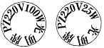
A．两灯发光时，甲灯一定比乙灯亮
甲
图4
乙
B．甲灯的电阻大于乙灯的电阻
C．两灯并联且都发光时，甲灯的电功率是乙灯电功率的4倍
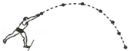
D．正常发光时，甲灯消耗的电能是乙灯消耗电能的4倍
图5
11.小明同学正在体育课上进行实心球投掷训练，投出的实心球的运动轨迹如图5所示（忽略空气阻力），下列说法正确的是
A. 实心球在上升过程中，动能不变、重力势能增加
B. 实心球在下落过程中，没有力对它做功
C. 实心球在下落过程中，机械能保持不变
D. 实心球在上升过程中，动能减小、重力势能增加，机械能减小
12. 如图6所示电路，电源两端电压保持不变。闭合开关S，当滑动变阻器的滑片P向右滑动时，下列判断正确的是
A．电压表V₁和电流表A的示数之比变小
B．电压表V₂和电流表A的示数之比不变
C．电压表V₁示数变大，电流表A示数变小
D．电压表V₂示数变大，电流表A示数变小

13. 如图7所示电路，电源使用的是学生电源，当电源旋钮旋至某一档后，开关S闭合，S₁、S₂断开时，电压表的示数为2V，灯泡L正常发光，且功率为4W；当电源旋钮旋至另一档时，开关S 、S₁、S₂都闭合时，电流表的示数为2.5A，灯泡L的功率为1W；已知R₂＝0.5R₁，则下列说法错误的是
A．灯L的电阻为4Ω
B．先后所使用两档电源电压之比为3∶1
C．电阻R₁的阻值为2Ω
D．S 、S₁、S₂都闭合时，电路的总功率是15W
V
S₁
A
S₂
S
L
R₂
R₁
图7

R₁

P
S
V₂
V₁
R₂

图6
A
R₂

A
B
图8

14. 在两个完全相同的容器中分别盛有A、B两种液体，将甲、乙两个体积相同的小球分别放入两容器中，当两球静止时，液面相平，且甲球有一半体积浸入A液体中，乙球全部浸入B液体中，如图8所示。此时A、B两种液体对容器底压强的大小分别为p_{A}、p_{B} ；两容器对桌面的压强分别为p₁、p₂；若甲、乙两小球的密度比为2∶3，则下述判断正确的是：
A．p_{A}＞p_{B} ；p₁=p₂ B．p_{A}＝p_{B} ；p₁＜p₂
C．p_{A}＞p_{B} ；p₁＞p₂ D．p_{A}＜p_{B} ；p₁＞p₂

二、多项选择题（下列各小题均有四个选项，其中符合题意的选项均多于一个。共12分，每小题3分。选对但不全的得2分，有错选的不得分）
15．如图9所示，小明在水平冰面上滑冰车时，用铁钎子用力杵冰面，冰车加速向前滑行，但停止用力后会慢慢停下来。对此现象分析正确的是
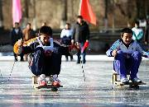
A．用铁钎子用力杵冰面，冰车能加速向前滑行是由于铁钎子给冰面的力大于冰面给铁钎子的力
图9

B．收起铁钎子，冰车在滑行的过程中，小明受到的重力和冰车对小明的支持力是一对平衡力
C．小明停止用力后，冰车向前滑行的过程中受到的合力方向与冰车的前进方向相反
D．小明停止用力后，冰车最终会停下来是因为没有力维持它的运动
16. 下列说法正确的是
A. 温度高的物体含有的热量多
B. 冰熔化的过程中，温度保持不变
C. 一个物体的温度升高，它一定吸收了热量
D. 一个铁块的温度升高，其内能增大
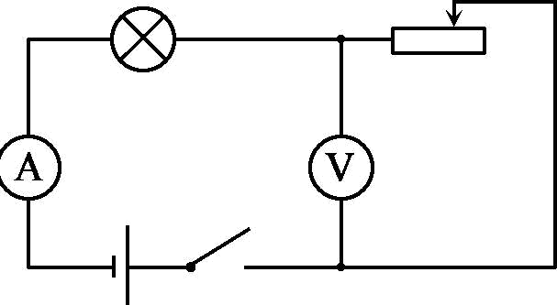
17. 如图10所示电路，开关闭合后，电源两端电压恒为6V。若电路中连接“3V 1.5W”的灯泡，闭合开关，调节滑动变阻器的滑片至点a时，灯泡正常发光；若改接“4V 2W”的灯泡，闭合开关，调节滑动变阻器的滑片至点b时，灯泡也正常发光，则
图10
A.两种状态下，电路中灯泡与滑动变阻器的总功率相同
B．点a在点b的右侧
C．电流表在前、后两种状态下示数均为0.5A
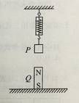
D．电压表在两种状态下示数之比是2：3
图11
18. 如图所示，弹簧测力计下挂着铁块P，其正下方的水平地面上放着一块条形磁铁Q，P和Q均处于静止状态。已知P和Q的重力分别为G和3G，若弹簧测力计的示数为2G，则下列说法正确的是
A.P对弹簧测力计的拉力大于G
B.P对Q的吸引力和地面对Q的支持力大小分别为G和2G
C.P在两个力的作用下处于平衡状态
D.弹簧测力计对P的拉力和Q对P的吸引力是一对平衡力，大小均为2G
三、填空题（共12分，每小题2分）
19. 北京到上海的铁路线长约1320km。现在乘坐“夕发朝至”的D321次动车组去上海，列车运行时间约10小时，则列车全程运行的平均速度约为_________km/h。
20. 白光通过三棱镜折射后照射到光屏上形成红、橙、黄、绿、蓝、靛、紫等颜色组成的光带，这个现象说明白光是由各种 光组成的。
21. 在标准大气压下，将0.2kg水从25℃加热至沸腾需吸收的热量是________ J。（C_{水}= 4.2×10^{3学王}J/（kg·℃））
22. 游泳池水深1.8 m，离池底0.6m处水的压强为____________Pa(g=10N/kg)。
23. 某物理小组设计了一个多档电热器，该电热器有两根电阻丝R₁和R₂。如果只将电阻丝R₁接入电路中，在10分钟内产生的热量为Q；如果只将电阻丝R₂接入电路中，在5分钟内产生的热量为Q，如果将电阻丝R₁、R₂串联起来接入电路中，在t₁时间内产生的热量为Q；如果将电阻丝R₁、R₂并联起来接入电路中，在t₂间内产生的热量为Q；设电路两端的电压不变，则t₁与t₂之比是 。

24. 在图12甲所示的电路中，电源电压保持不变。将滑动变阻器R的滑片P由a端移到b端，电压表V₁、V₂的示数与电流表A示数的变化关系图线如图15乙所示。根据图线可以知道，滑动变阻器R的最大阻值为_________ Ω。

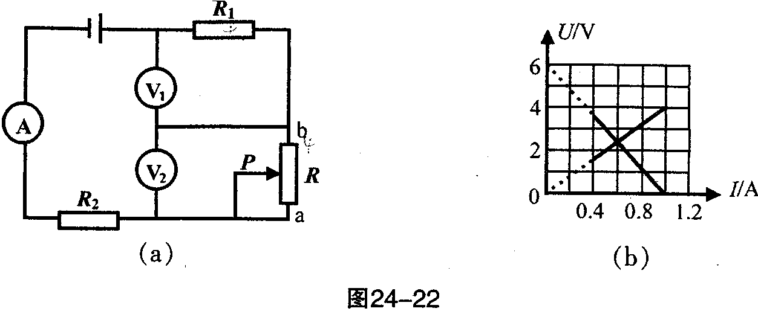
甲 乙
图12

四、实验与探究题（共35分，25－29、31、34、35题每题2分，30、32题每题3分，33、36题每题4分，37题5分）
25. 在图13中画出力F对支点O的力臂L。
26. 如图14所示，温度计的示数是 ________ ℃。
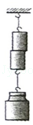
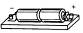
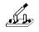
40
℃
30
图14
图15
0.6
3
A
0 0.2 0.4 0.6
|||||||||||||||||||||||||||||||
0 1 2 3
B

D

A

C

图16
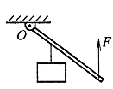
图13

27. 将两个铅柱的底面削平，然后紧紧地压在一起，这时两块铅就会结合起来，甚至下面可以吊一个重物都不能将它们拉开，如图15所示，这一现象说明分子间存在着 ________ （选填“扩散现象”、“引力”或“斥力”
28. 如图16所示的电路，AB和CD均为长度相等粗细不同的镍铬合金线。闭合开关后，通过观察 ，可以比较出两条合金线电阻的大小，这个实验装置是研究导体的电阻大小与导体________是否有关。
29. 在探究海波和石蜡熔化规律时，小琴记录的实验数据表1所示。请根据表中的实验数据解答下列问题。
（1）表1中甲在第4min时的温度为________℃。
（2）根据表1中的实验数据可以判断出：晶体的熔点是________℃。
时间/min | 0 | 1 | 2 | 3 | 4 | 5 | 6 | 7 | 8 | 9 | 10 | 11 | 12
甲的温度/℃ | 40 | 41 | 42 | 44 | 46 | 47 | 48 | 49 | 51 | 52 | 54 | 56 | 59
乙的温度/℃ | 40 | 42 | 44 | 46 | 48 | 48 | 48 | 48 | 48 | 48 | 50 | 53 | 56
表1

30. 小刚利用如图17所示的实验器材探究平面镜成像的特点。请你解答以下问题：
（1）该实验采用薄透明平板玻璃代替平面镜，是为了能__________ 。
（2）该实验选择两个相同的蜡烛A和B，是为了观察蜡烛B是否与蜡烛A所成的像重合，从而比较 _________ 。
（3）小刚将蜡烛A点燃后放在玻璃板前，在蜡烛A所成像的位置放一光屏，蜡烛A的像 __________ 呈现在光屏上（选填“能”或“不能”）。
图17
白纸
蜡烛A
蜡烛B
透明玻璃
支架

s/m
0 1 2 3 4 t/s
40
30
20
10
图18
甲
乙

31. 如图18是甲、乙两小车运动时路程随时间变化的图像，乙运动 s时刚好追赶上甲。
32．小明在做“探究凸透镜成像规律”的实验中，凸透镜固定在光具座上50cm刻度线处，为了测量凸透镜的焦距，他取来平行光源，让一束平行于主光轴的光线经过凸透镜后，在光屏上形成了一个最小、最亮的光斑如图19所示，根据这个实验可以知道，这个凸透镜的焦距是_________cm。
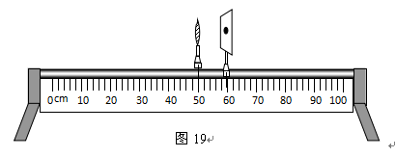
保持凸透镜的位置不变，把点燃的蜡烛放在光具座25cm处，并移动光屏到合适位置，在光屏上可以看到一个倒立、______的（选填“放大”、“缩小”、“等大”）的像。____________(选填“放大镜” 、“照相机” 或“幻灯机”)就是利用这一成像规律工作的。
33. 小明用天平和量筒测酸奶密度。
他用已调节好的天平测得空烧杯的质量m₀为37.4 g；接着把酸奶倒人烧杯中，测得烧杯和酸奶的总质量m₁，如图20所示m₁=________g；然后把烧杯中的酸奶倒人量筒中，如图21所示，量筒中酸奶的体积为________cm³；根据这个数据算得酸奶的密度ρ=________g／cm³。
你认为，小明的实验测得的酸奶密度值与酸奶密度的真实值比较是 __________ 。（选填：“偏大”、“偏小”或“相等”）。
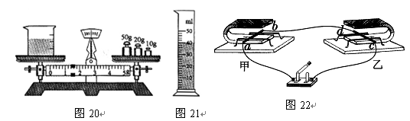
34. 张森同学在研究电磁现象中，做了如图22所示的实验, 闭合开关, 先将导体ab 水平用力向右移动, 导体cd 也随之运动起来，甲现象说明导体ab切割磁感线在ab中产生了 ________ ，乙现象说明 ________________________ 。
35.小明研究某家用电热器的工作原理时发现，该电热器由阻值可调的加热体和指示灯并联组成。小浩用小灯泡L和滑动变阻器R组成实验电路如图23所示。表2是小浩测到的实验数据，分析数据可知电路消耗的总电功率P_{总}和滑动变阻器R消耗功率P_{热}的关系式是________。
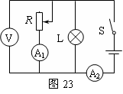
图23
U/V | 3 | 3 | 3 | 3 | 3 | 3 | 3
I₁/A | 0.6 | 0.7 | 0.9 | 1 | 1.1 | 1.2 | 1.3
I₂/A | 0.8 | 0.9 | 1.1 | 1.2 | 1.3 | 1.4 | 1.5
P_{热}/W | 1.8 | 2.1 | 2.7 | 3 | 3.3 | 3.6 | 3.9
P_{总}/W | 2.4 | 2.7 | 3.3 | 3.6 | 3.9 | 4.2 | 4.5
表2

36. 小明想利用一块电流表和阻值已知的电阻R₀测量电阻R_{X}的阻值。小明选择了满足实验要求的电源、电流表A，并连接了部分实验电路，如图24所示。
（1）请你帮助小明完成图24中所示的实验电路的连接。
（2）只闭合开关S₁，电流表A的示数用I₁表示，开关S₁、S₂都闭合时，电流表A的示数用I₂表示，请用I₁、I₂和R₀表示R_{X}。
R_{X}＝ 。
指示灯
开
关
+
输出
S₂
0.6
3
A
0 0.2 0.4 0.6
|||||||||||||||||||||||||||||||
0 1 2 3
R₀
R_{X}
S₁
图24
37. 小明发现，在一个盛水的容器中放入一个木块，木块会受到浮力，放入木块后容器底部受到的水的压力也增大了，他想探究物体受到的浮力大小与容器底部增加的液体压力是否有关系。为此他选择了如下器材：符合实验要求的弹簧测力计一个、底面积已知的大烧杯一个（盛有适量的水）、完全相同的钩码6个、记号笔一支、铁架台一个。
（1）还需要补充的器材是 _________ .
（2）小明设计了如下实验步骤：
① 将弹簧测力计挂在铁架台下，测出一个钩码的重力为G，并计入数据表格；
② ________________________________________________________________；
③ 弹簧测力计下挂一个钩码，没入大烧杯中的水中，读出弹簧测力计的读数F，并计入数据表格；
④ ________________________________________________________________；
⑤ 弹簧测力计下挂不同的钩码，仿照实验③、④再测五组数据，并计入数据表格；
⑥ 根据公式 ______________________________________ 分别算出六次实验钩码受到的浮力F_{浮}和容器底部增加的液体压力F_{压}，并计入数据表格。
请将以上实验步骤补充完整，并设计实验记录表格
实验记录表格：

五、计算题（共13分，37题6分，38题7分）
38．如图25是带烘干功能的滚桶洗衣机，工作电压为220 V。并联在电源上的电动机和电热丝是洗衣机中两个重要的能量转换部件，受电脑芯片的控制，它们在洗涤、脱水、烘干环节的电功率是不同的，其具体的工作情况如图26所示，其中电热丝只在烘干环节工作。求：
（1）烘干时电热丝的电阻是多大？
（2）这次洗衣过程中，洗衣机的最大工作电流是多少？
（3）若每度电0.5元，这次洗衣共花电费多少钱？（不计其他部件耗电）
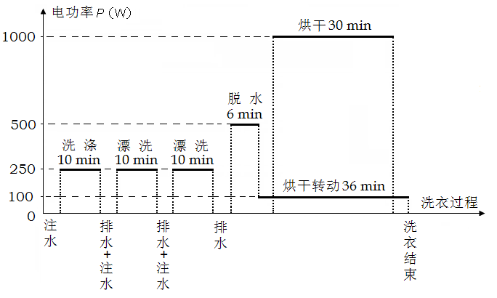
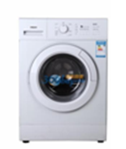
图26
图25

39. 科技小组制造了一个装置，图27为原理示意图，MN为水平轨道，轨道上套着滑套H。固定在底座D上的电动机乙通过定滑轮能使H沿轨道向左滑动。已知底座放置在水平地面上，底面积为100cm²，电动机乙和底座共重50N。固定在地面上的电动机甲通过滑轮组，以0.2m/s的速度匀速提升物体A时，电动机作用在甲绳端的拉力为F₁，滑轮组的机械效率为。匀速提升物体B时，电动机甲作用在绳端的拉力为F₂，且。已知物体A、B的体积相同，密度之比ρ_{甲}∶ρ_{乙}=7∶12。
（不计绳重及轮与轴间的摩擦，g取10N/kg）

求：（1）提拉物体A时的机械效率；
（2）若物体A重14N，电动机甲匀速提升物体A，3s时间内所做的功。
（3）当物体B悬在空中，滑套H以0.1m/s的速度匀速向左运动时，电动机乙绳端拉力T的功率是1W，底座D对地面的压强。
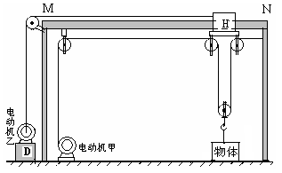
图27

丰台区2014年初三毕业及统二练习物理参考答案

一、单项选择题
题 号 | 1 | 2 | 3 | 4 | 5 | 6 | 7 | 8 | 9 | 10 | 11 | 12 | 13 | 14
答 案 | D | C | D[来] | B | C | D | B | D | C | C | C | D | D | C

二、多项选择题
题 号 | 15 | 16 | 17 | 18
答 案 | BC | BD | ABC | AB

三、填空题
题号 | 答案 | 题号 | 答案
19[来源:学+科+网] | 132 | 20 | 色
21 | 6.3×10⁴ | 22 | 1.2×10⁴
23 | 9:2 | 24 | 9
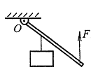
图1
L
四、实验与探究题
25．见图1
26．42
27．引力
28．电流表示数 横截面积
29．（1）46 （2）48
30．⑴观察像的位置⑵像和物的大小关系⑶不能
31．2
指示灯
开
关
+
输出
S₂
0.6
3
A
0 0.2 0.4 0.6
|||||||||||||||||||||||||||||||
0 1 2 3
R₀
R_{X}
S₁
图2
32．10 缩小 照相机
33．81.4 40 1.1 偏大
34．感应电流 通电导体在磁场中受力运动
35．P_{总}=P_{热}+0.6W
36．（1）如图2 （2）

37．（1）刻度尺 （2）②用记号笔在烧杯上标记水面位置；④再次用记号笔在烧杯上标记水面位置，用刻度尺测出此时的水面变化h，并计入数据表格；⑥F_{浮}=G-F和F_{压}=ρ_{水}ghS
实验数据记录表：
G/N
F/N
h/m
S/m²
F_{压}/N
F_{浮}/N

五、计算题
38．解：（1）[来源:Z§xx§k.Com]
（2）Pmax=1000W+100W=1100W
（3）W=Pt=0.25kW×0.5h+0.5kW×0.1h+0.1kW×0.6h+1kW×0.5h=0.735kWh
0.735kWh×0.5元/kWh=0.37元
（每小题2分，其他解法正确均得分）
39．解：受力分析图如下：
物体和滑轮 电动机乙和底座
图4
N
T
G_{乙}
图3
G_{A}（G_{B}）
2F₁（2F₂）
G_{动}

（1）
（2）
（3）电动机乙拉滑套H的拉力
[来源:Z,xx,k.Com]
（受力分析图1分，每小题2分，其他解法正确均得分）

